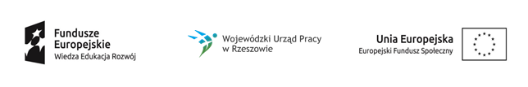

Projekt „Młodzi zawodowi 2”

nr projektu: WND-POWR.01.02.01-18-0158/19
realizowany w ramach PO WER, Działanie 1.2 Wsparcie osób młodych pozostających bez pracy na regionalnym rynku pracy

Doradztwo przed DG - Doradca 1
Data | 06.3.2020 | 07.3.2020 | 14.3.2020 | 15.3.2020 | 18.3.2020 | 18.3.2020 | 23.3.2020 | 24.3.2020 | 27.3.2020 | 28.3.2020
Godz. | 9-17 | 8-15 | 9-17 | 8-15 | 9-17 | 8-15 | 9-17 | 8-15 | 9-17 | 8-15
Miejsce | Kolbuszowa, ul. 11 Listopada 11
Doradztwo przed DG - Doradca 2
Data | 06.3.2020 | 07.3.2020 | 14.3.2020 | 15.3.2020 | 18.3.2020 | 18.3.2020 | 23.3.2020 | 24.3.2020 | 27.3.2020 | 28.3.2020
Godz. | 8-16 | 9-16 | 8-16 | 9-16 | 8-16 | 9-16 | 8-16 | 9-16 | 8-16 | 9-16
Miejsce | Kolbuszowa, ul. 11 Listopada 11

